День открытых дверей в ПНИ-2 | 05.08.2015 г.

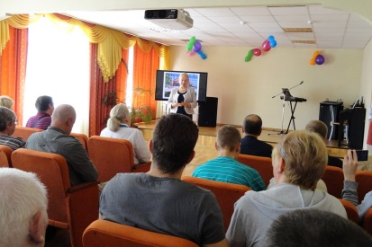1 августа в психоневрологическом интернате, расположенном в местечке Данки Серпуховского района, прошёл День открытых дверей.
К этому событию здесь готовились заранее. Были разосланы приглашения всем родственникам получателей социальных услуг, организована доставка приглашенных с железнодорожного вокзала транспортом интерната. Гостей с дороги приглашали на чашку чая с вкусными горячими пирожками в праздничный зал, где социальные работники рассказывали о том, как проживают их подопечные, чем занимаются в свободное время. На протяжении этой встречи на большом экране демонстрировались презентационные материалы о деятельности учреждения. Для гостей праздника сотрудники учреждения провели экскурсии по территории интерната и корпусам.
Гости отметили эстетичное оформление территории интерната, множество цветников и стилизованных разноплановых уголков, прогулочные и спортивные площадки, а также уютные комнаты для проживания, столовые, комфортные холлы для отдыха.
В ходе проведения мероприятия была организована выставка лучших поделок и лучших картин здешних художников.
Затем гостей проводили в актовый зал. Собравшимся показали фильм о посещении министром правительства г.Москвы, руководителем ДСЗН г.Москвы В.А Петросяном юбилейного мероприятия, посвященного 90-летию интерната в сентябре 2014 года.
Директор интерната Н.А.Зиновьева тепло приветствовала гостей интерната. Рассказала о том, что ПНИ-2 является одним из лучших психоневрологических интернатов города Москвы, что весь коллектив заботится о том, чтобы местным обитателям жилось тепло, комфортно и уютно. Нина Алексеевна отметила, что большие изменения, произошедшие в интернате за последние шесть лет - капитальные ремонты, благоустройство территории, оснащение новым оборудованием, стали возможны благодаря вниманию и заботе правительства города Москвы, руководства ДСЗН о людях, проживающих в стационарных учреждениях социальной защиты населения.
Со словами благодарности выступили родственники клиентов, некоторые из них посещают интернат более 20 лет, поэтому им особенно заметны перемены к лучшему. Завершилось мероприятие праздничным концертом, на котором выступали творческие коллективы интерната.
Этот выходной день, который сотрудники ПНИ-2 провели вместе с проживающими и их родственниками, останется в памяти как одна из самых теплых и задушевных встреч в жизни нашего общего Дома.
http://serpregion.ru/content/view/20221/2/

